INSTITUTO FEDERAL GOIANO- CAMPUS CERES

ANA PAULA TEODORO DE MATOS, ANDREIA ALVES DE SOUZA SILVA, JOÃO CRISÓSTOMO DE SIQUEIRA NETO, LÁILA CRISTINA PEREIRA E WELLITON DOS SANTOS SILVA

SISTEMA RESTAURANTE UNIVERSITÁRIO- SRU

CERES
2019
LISTA DE SIGLAS E ABREVIATURAS

SRU- SISTEMA DE RESTAURANTE UNIVERSITÁRIO
UML- LINGUAGEM DE MODELAGEM UNIFICADA
SGBD- SISTEMA DE GERENCIAMENTO DE BANCO DE DADOS
PHP- HYPERTEXT PREPROCESSOR
HTML- HYPERTEXT MARKUP LANGUAGE
CSS- CASCADING STYLE SHEETS
IDE- AMBIENTE DE DESENVOLVIMENTO INTEGRADO
DER- DIAGRAMA ENTIDADE-RELACIONAMENTO

SUMÁRIO

1.0- INTRODUÇÃO-----------------------------------------------------------------------------04
1.1- OBJETIVO DO PROJETO/SOFTWARE--------------------------------------------------------------04

2.0- FERRAMENTAS UTILIZADAS--------------------------------------------------------04

3.0- REQUISITOS-------------------------------------------------------------------------------05
3.1- REQUISITOS FUNCIONAIS-----------------------------------------------------------------------------05
3.2- REQUISITOS NÃO-FUNCIONAIS---------------------------------------------------------------------06

4.0- PROTÓTIPOS------------------------------------------------------------------------------09

5.0- DIAGRAMAÇÃO UML------------------------------------------------------------------12
5.1- DOCUMENTAÇÃO DO CASO DE USO---------------------------------------------------------------12
5.2- DIAGRAMA DE CLASSES- SRU------------------------------------------------------------------------18
5.3- DER- SRU------------------------------------------------------------------------------------------------------18

6.0- CONSIDERAÇÕES FINAIS-------------------------------------------------------------19

7.0- REFERÊNCIAS BIBLIOGRÁFICAS-------------------------------------------------19

1.0- INTRODUÇÃO

Atualmente o uso da tecnologia da informação se faz presente tanto no mundo dos
negócios, bem como em organizações públicas e privadas empresas.
Visando à melhoria da gestão e fiscalização das movimentações feitas no refeitório do IF Goiano- Campus Ceres, o presente trabalho tem como objetivo desenvolver um software chamado “Sistema Restaurante Universitário” para que atenda melhor aos alunos, visitantes e servidores da unidade, trazendo um melhor controle e agilidade nos serviços de refeições (café da manhã, almoço, lanche da tarde e jantar).

1.1- OBJETIVO DO PROJETO/SOFTWARE

Objetivo geral

Desenvolver um software (Sistema de Restaurante Universitário- SRU) para o refeitório do Instituto Federal Goiano- Campus Ceres, visando auxiliar no processo de entrada e saída dos usuários que forem fazer uso do local e objetivando a geração de relatórios em diversas perspectivas do estabelecimento, tendo em vista uma colheita de dados interessantes para a resolução de problemas de maneira mais acertiva e eficaz.

Objetivos específicos

- Fazer o estudo dos conceitos de modelagem de sistema e de engenharia de software;
- Estudar os conceitos de levantamento e análise de requisitos funcionais e não-funcionais;
- Aprofundar o estudo da linguagem de programação PHP e do SGBD MySQL Workbench, que serão utilizados na programação do sistema;
- Estudar o funcionamento dos frameworks CodeIgniter e o Bootstrap para introduzí-los na IDE Netbeans;
- Estudar a atual realidade do refeitório do Campus Ceres;
- Fazer a análise de requisitos do Sistema SRU, em observância ao diagrama de classes;
- Fazer os protótipos das telas;
- Desenvolver o sistema proposto de acordo com os requisitos coletados.

2.0- FERRAMENTAS UTILIZADAS

Astah: É um software para modelagem UML (Unified Modeling Language – Linguagem de Modelagem Unificada).

LibreOffice: É um pacote de programas para uso profissional ou pessoal. O serviço traz opções para criar e editar textos, tabelas, apresentações, desenhos, fórmulas matemáticas e até organizar um banco de dados.

Netbeans IDE: É um software de código aberto, disponível para Windows, Linux e Mac, que permite desenvolver páginas de Internet e aplicações para dispositivos móveis em linguagens como JavaScript, C, C++, Ruby on Rails, PHP e outras.

PHP: Um acrônimo recursivo para PHP: Hypertext Preprocessor. É uma linguagem de script open source de uso geral, muito utilizada, e especialmente adequada para o desenvolvimento web e que pode ser embutida dentro do HTML.

MySQL Workbench: É um sistema gerenciador de banco de dados relacional de código aberto usado na maioria das aplicações gratuitas para gerir suas bases de dados.

Pencil: É um software gratuito de prototipagem que permite a criação de mockups de sites. Com ele é possível criar esboços e layouts de site de uma forma extremamente fácil e rápida.

CodeIgniter: É um framework para desenvolvimento de aplicações PHP. Permite desenvolver aplicações muito mais rápido do que se poderia fazer sem a utilização de um framework.

Bootstrap: Trata-se de um framework front-end que veio para facilitar e agilizar o trabalho, oferecendo padrões para HTML, JavaScript e CSS.

3.0- REQUISITOS

Os requisitos são classificados como funcionais e não funcionais. Estes serão descritos nas seções 3.1 e 3.2.

3.1- REQUISITOS FUNCIONAIS
Identificação do Requisito | RF1
Nome do Requisito | O sistema deverá acessar um cadastro de usuários pré-existente
Fonte do Requisito | IF Goiano
Data | 28/08/2019
Local e / ou Reunião | Sala de aula
Responsável pelo Requisito | Andreia
Especificação do Requisito
O sistema deverá acessar um cadastro de usuários pré-existente e utilizará deste cadastro as seguintes informações: Matrícula, Nome, Gênero, Cidade de Origem, Curso e Perfil. O sistema em nenhuma hipótese poderá efetuar novos cadastros, alterações ou exclusões.

Identificação do Requisito | RF2
Nome do Requisito | O sistema deverá manter um cadastro de cardápio
Fonte do Requisito | IF Goiano
Data | 28/08/2019
Local e / ou Reunião | Sala de aula
Responsável pelo Requisito | Welliton
Especificação do Requisito
O cardápio deverá possuir os seguintes dados: Data, Nome do Cardápio e os itens deste cardápio. O sistema deverá ser capaz de incluir novos cardápios. Será permitido alterar ou excluir um cardápio se sua data for maior que a data atual. Só será permitido qualquer inclusão, alteração ou exclusão a nutricionista responsável e ao administrador do sistema.

Identificação do Requisito | RF3
Nome do Requisito | O sistema deverá manter um cadastro de registros de entradas e saídas.
Fonte do Requisito | IF Goiano
Data | 28/08/2019
Local e / ou Reunião | Sala de aula
Responsável pelo Requisito | Andreia
Especificação do Requisito
O sistema deverá manter os registros de entradas e saídas dos usuários no restaurante universitário.

Identificação do Requisito | RF4
Nome do Requisito | O sistema deverá permitir a autenticação de usuários para acesso a área restrita do sistema, utilizando um cadastro pré-existente
Fonte do Requisito | IF Goiano
Data | 11/09/2019
Local e / ou Reunião | Sala de aula
Responsável pelo Requisito | Andreia
Especificação do Requisito
O sistema deverá acessar um cadastro de acesso restrito pré-existente para autenticar os usuários com perfil Administrador e Nutricionista. As informações que irão ser utilizadas neste cadastro são: Nome, CPF, e-mail, senha e perfil. O sistema não permitirá em nenhuma hipótese o cadastro, alteração ou exclusão dos usuários.

3.2- REQUISITOS NÃO-FUNCIONAIS

Identificação do requisito | RNF1
Nome do requisito | Implementação (Ferramenta)
Fonte do requisito | Grupo de desenvolvedores do sistema
Data | 26/08/2019
Local e/ou reunião | Sala de aula
Responsável pelo requisito | João Neto
Especificação do Requisito
O sistema deverá ser implementado usando o framework CodeIgniter

Identificação do requisito | RNF2
Nome do requisito | Implementação (Ferramenta)
Fonte do requisito | Grupo de desenvolvedores do sistema
Data | 26/08/2019
Local e/ou reunião | Sala de aula
Responsável pelo requisito | João Neto
Especificação do Requisito
A parte da view do sistema deverá ser desenvolvida usando o framework bootstrap.

Identificação do requisito | RNF3
Nome do requisito | Implementação (Ferramenta)
Fonte do requisito | Grupo de desenvolvedores do sistema
Data | 26/08/2019
Local e/ou reunião | Sala de aula
Responsável pelo requisito | João Neto
Especificação do Requisito
Todo o projeto deverá ser armazenado oficialmente no GitHub(https://github.com/)

Identificação do requisito | RNF4
Nome do requisito | Implementação (Linguagem de Programação)
Fonte do requisito | Grupo de desenvolvedores do sistema
Data | 26/08/2019
Local e/ou reunião | Sala de aula
Responsável pelo requisito | João Neto
Especificação do Requisito
O sistema deverá ser implementado no formato web e usando a linguagem de programação PHP.

Identificação do requisito | RNF5
Nome do requisito | Implementação (banco de dados)
Fonte do requisito | Grupo de desenvolvedores do sistema
Data | 26/08/2019
Local e/ou reunião | Sala de aula
Responsável pelo requisito | João Neto
Especificação do Requisito
O sistema deverá utilizar o banco de dados Mysql.

Identificação do requisito | RNF6
Nome do requisito | Tempo de desenvolvimento
Fonte do requisito | Grupo de desenvolvedores do sistema
Data | 26/08/2019
Local e/ou reunião | Sala de aula
Responsável pelo requisito | João Neto
Especificação do Requisito
O projeto deverá ser entregue até a data estipulada pelo professor da disciplina, a data limite de entrega poderá sofrer alterações apenas pelo próprio.

Identificação do requisito | RNF7
Nome do requisito | Privacidade
Fonte do requisito | Grupo de desenvolvedores do sistema
Data | 26/08/2019
Local e/ou reunião | Sala de aula
Responsável pelo requisito | João Neto
Especificação do Requisito
O sistema deverá ser desenvolvido visando a segurança dos dados dos usuários que serão armazenados no banco de dados.

Identificação do requisito | RNF8
Nome do requisito | Padrões
Fonte do requisito | Grupo de desenvolvedores do sistema
Data | 26/08/2019
Local e/ou reunião | Sala de aula
Responsável pelo requisito | João Neto
Especificação do Requisito
O sistema deverá ser desenvolvido usando o padrão de desenvolvimento MVC.

Identificação do requisito | RNF-9
Nome do requisito | Segurança
Fonte do requisito | Grupo de desenvolvedores do sistema
Data | 26/08/2019
Local e/ou reunião | Sala de aula
Responsável pelo requisito | João Neto
Especificação do Requisito
O SGBD deve ser protegido com senha.

Identificação do requisito | RNF-10
Nome do requisito | Usabilidade
Fonte do requisito | Grupo de desenvolvedores do sistema
Data | 26/08/2019
Local e/ou reunião | Sala de aula
Responsável pelo requisito | João Neto
Especificação do Requisito
O sistema deverá ser intuitivo e de fácil manuseio.

4.0- PROTÓTIPOS

Figura 01- Home
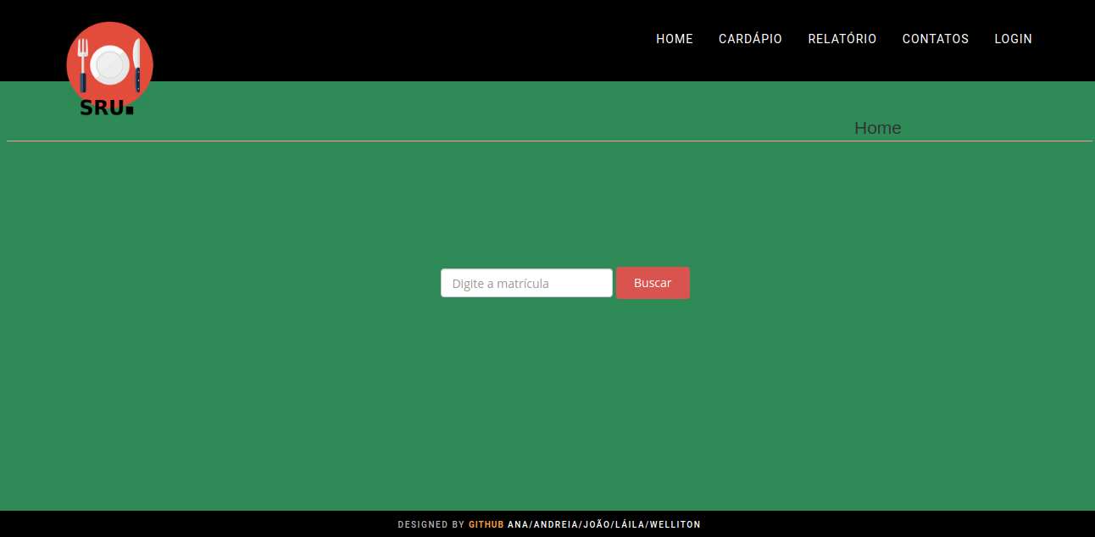
Fonte: Autores

Figura 02- Pesquisa Usuários
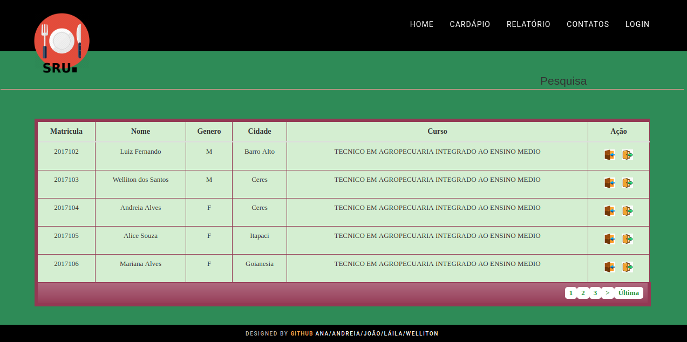
Fonte: Autores

Figura 03- Cardápio
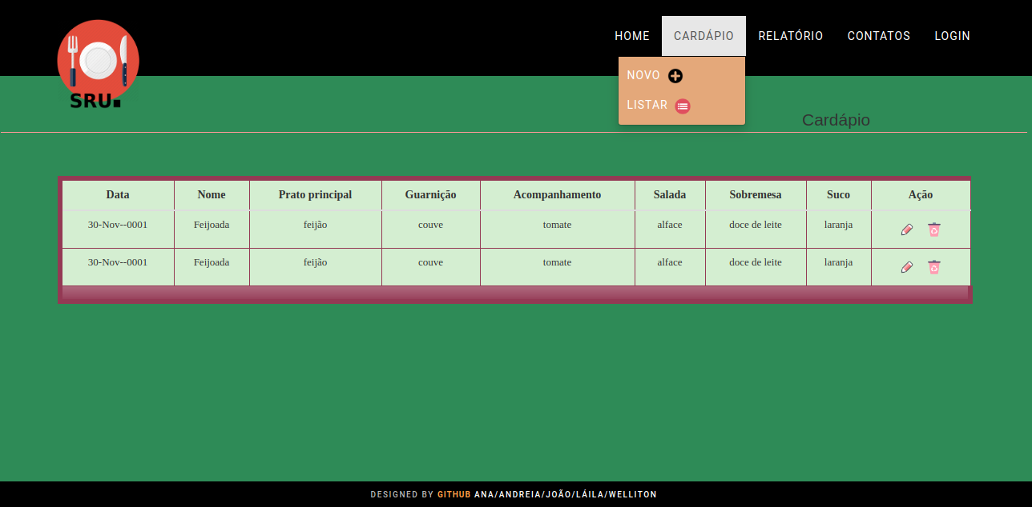
Fonte: Autores

Figura 04- Relatório
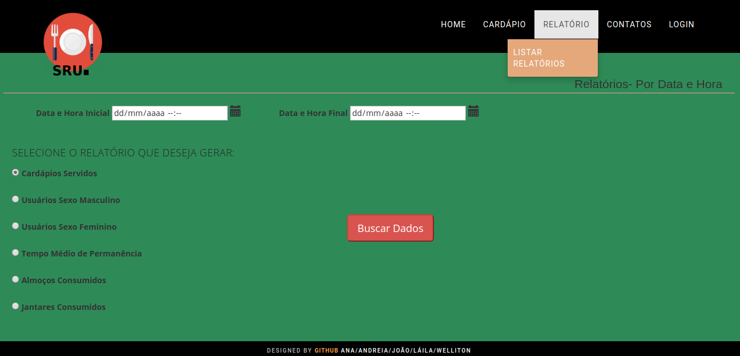
Fonte: Autores

Figura 05- Contatos
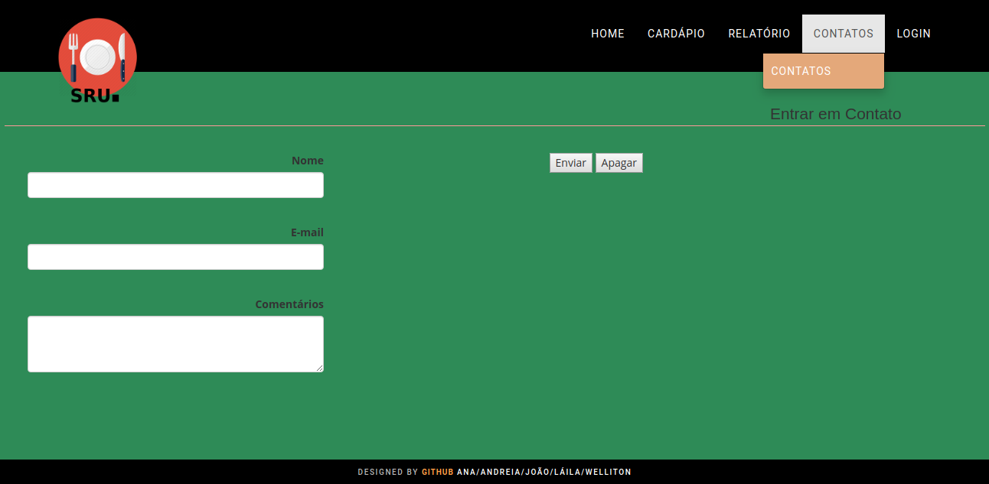
Fonte: Autores

Figura 06- Login
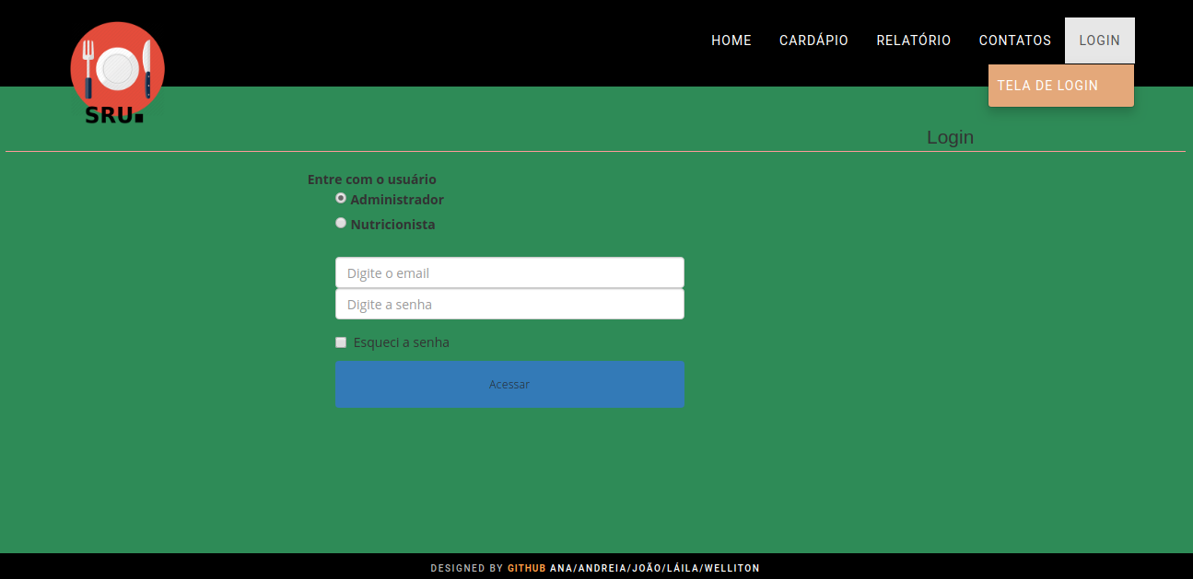

Fonte: Autores

Figura 07- Acesso Restrito
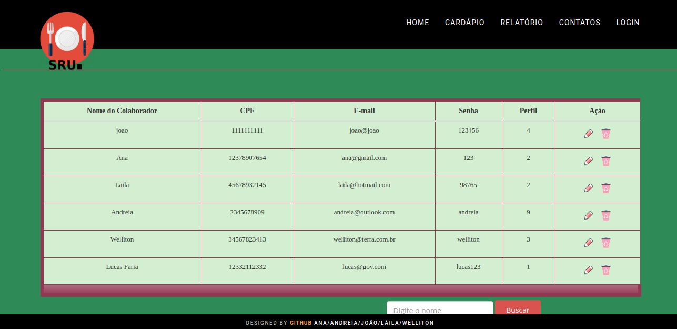
Fonte: Autores

5.0- DIAGRAMAÇÃO UML

Segundo Booch, Rumbugh e Jacobson (2006) a UML é um linguagem de modelagem de sistemas. Ela não é uma metodologia de desenvolvimento, desta forma, não especifica o que deve ser feito, mas auxilia o projeto. Seus principais objetivos são: especificação, documentação, estruturação e visualização do funcionamento do sistema. Sua base está na orientação a objetos. É originada das melhores práticas de projeto que provaram sucesso em sistemas grandes e complexos.

5.1- DOCUMENTAÇÃO DO CASO DE USO

Nome do Caso de Uso: Registrar Entrada
Ator (es): Portaria e Administrador
Finalidade: Registrar a entrada de um usuário na cantina.
Visão geral: Permite que o usuário tenha acesso ao estabelecimento da cantina do IF Goiano- Campus Ceres.
Pré Condições: O usuário deve conter seu registro no sistema.
Pós- Condições: O usuário poderá entrar na cantina diariamente para efetuar as refeições.
Fluxo:
- Usuário apresenta crachá com número de matrícula
- Leitor de número de matrícula efetua a verificação do usuário em seus registros.
- Sistema verifica a não entrada do usuário à cantina na data requisitada.
- Sistema libera acesso do usuário a cantina.
___________________________________________________________________________________
Nome do Caso de Uso: Registrar Saída
Ator (es): Portaria e Administrador
Finalidade: Registrar a saída de um usuário da cantina.
Visão geral: Permite que o usuário saia do estabelecimento da cantina do IF Goiano- Campus Ceres.
Pré Condições: O usuário deve conter seu registro no sistema.
Pós- Condições: O usuário poderá sair da cantina diariamente após efetuar as refeições.
Fluxo:
- Usuário apresenta crachá com número de matrícula.
- Leitor de número de matrícula efetua a verificação do usuário em seus registros.
- Sistema verifica a não saída do usuário de dentro da cantina na data requisitada.
- Sistema libera saída do usuário da cantina.
- Sistema imprime na tela quantidade de tempo que o usuário permaneceu na cantina.
__________________________________________________________________________________
Nome do Caso de Uso: Emitir Relatórios
Ator (es): Nutricionista e Administrador
Finalidade: Listar todos os possíveis dados para relatórios.
Visão geral: Este caso de uso tem a finalidade de listar todos os dados que forem gerados pelo sistema.
Pré Condições: O administrador ou a nutricionista deve estar conectado no sistema.
Pós- Condições: O administrador e a nutricionista terão acesso a todos os dados de emissão de relatórios e movimentações no sistema.
Fluxo:
- O administrador ou a nutricionista clica no menu “Gerar Relatórios”.
- O administrador ou a nutricionista preenche data de início e data final.
- O sistema retorna a listagem.
__________________________________________________________________________________
Manter Cardápios
Nome do Caso de Uso: Incluir Cardápio
Ator (es): Nutricionista e Administrador
Finalidade: Cadastrar um cardápio da cantina.
Visão geral: Incluir um cardápio da cantina ainda não cadastrado no sistema.
Pré Condições: O administrador ou a nutricionista deve estar conectado no sistema.
Pós- Condições: O administrador e a nutricionista terão acesso a todos os dados dos cardápios e movimentações relacionadas no sistema.
Fluxo:
- Clicar no menu Cadastrar Cardápio.
- Sistema irá abrir formulário para o cadastramento.
- O administrador ou a nutricionista deverá preencher todos os campos, informar a quantidade e clicar em salvar.
- Sistema irá emitir uma mensagem confirmando o cadastro.
- Administrador clica em “OK”.
- O sistema valida e grava os dados.
___________________________________________________________________________________
Nome do Caso de Uso: Alterar Cardápio
Ator (es): Nutricionista e Administrador
Finalidade: Alterar um cardápio da cantina.
Visão geral: Alterar um cardápio da cantina já cadastrado no sistema.
Pré Condições: O administrador ou a nutricionista deve estar conectado no sistema.
Pós- Condições: O administrador e a nutricionista terão acesso a todos os dados dos cardápios e movimentações relacionadas no sistema.
Fluxo:
- Clicar no menu Alterar Cardápio.
- Sistema irá abrir formulário para alteração.
- O administrador ou a nutricionista visualiza os dados e altera.
- Sistema irá emitir uma mensagem confirmando a alteração no cadastro.
- Administrador ou nutricionista clica em “OK”.
- O sistema valida e grava os dados.
___________________________________________________________________________________
Nome do Caso de Uso: Buscar Cardápio
Ator (es): Nutricionista e Administrador
Finalidade: Buscar um cardápio da cantina.
Visão geral: Pesquisar um cardápio da cantina já cadastrado no sistema.
Pré Condições: O administrador ou a nutricionista deve estar conectado no sistema.
Pós- Condições: O administrador e a nutricionista terão acesso a todos os dados dos cardápios e movimentações relacionadas no sistema.
Fluxo:
- Clicar no menu Buscar Cardápio.
- O sistema exibe a tela de pesquisa.
- O administrador ou a nutricionista informa um filtro e pesquisa.
- O sistema retorna a listagem de cardápios encontrados.
___________________________________________________________________________________
Nome do Caso de Uso: Excluir Cardápio
Ator (es): Nutricionista e Administrador
Finalidade: Excluir um cardápio da cantina.
Visão geral: Remover um cardápio da cantina já cadastrado no sistema.
Pré Condições: O administrador ou a nutricionista deve estar conectado no sistema.
Pós- Condições: O administrador e a nutricionista terão acesso a todos os dados dos cardápios e movimentações relacionadas no sistema.
Fluxo:
- Clicar no menu Excluir Cardápio.
- O sistema pesquisa o cardápio e exibe detalhes do cardápio cadastrado.
- O administrador ou a nutricionista visualiza os dados e confirma a exclusão.
- O sistema valida e remove os dados.
___________________________________________________________________________________
Manter Usuários
Nome do Caso de Uso: Incluir Usuário
Ator (es): Administrador
Finalidade: Cadastrar um usuário.
Visão geral: Incluir um usuário da cantina ainda não cadastrado.
Pré Condições: O administrador deve estar conectado no sistema.
Pós- Condições: O administrador terá acesso a todos os dados e movimentações no sistema.
Fluxo:
- Clicar no menu Cadastrar Usuário.
- Sistema irá abrir formulário para o cadastramento.
- Administrador deverá preencher todos os campos e clicar em salvar.
- Sistema irá emitir uma mensagem confirmando o cadastro.
- Administrador clica em “OK”.
___________________________________________________________________________________
Nome do Caso de Uso: Alterar Usuário
Ator (es): Administrador
Finalidade: Alterar um usuário.
Visão geral: Alterar um usuário da cantina já cadastrado.
Pré Condições: O administrador deve estar conectado no sistema.
Pós- Condições: O administrador terá acesso a todos os dados e movimentações no sistema.
Fluxo:
- Clicar no menu Alterar Usuário.
- Sistema irá abrir formulário para alteração.
- O administrador visualiza os dados e altera.
- Sistema irá emitir uma mensagem confirmando a alteração no cadastro.
- Administrador clica em “OK”.
- O sistema valida e grava os dados.
___________________________________________________________________________________
Nome do Caso de Uso: Buscar Usuário
Ator (es): Administrador
Finalidade: Buscar um usuário.
Visão geral: Pesquisar um usuário da cantina já cadastrado.
Pré Condições: O administrador deve estar conectado no sistema.
Pós- Condições: O administrador terá acesso a todos os dados e movimentações no sistema.
Fluxo:
- Clicar no menu Buscar Usuário.
- O sistema exibe a tela de pesquisa.
- O administrador informa um filtro e pesquisa.
- O sistema retorna os usuários encontrados.
___________________________________________________________________________________
Nome do Caso de Uso: Excluir Usuário
Ator (es): Administrador
Finalidade: Excluir um usuário.
Visão geral: Remover um usuário da cantina já cadastrado.
Pré Condições: O administrador deve estar conectado no sistema.
Pós- Condições: O administrador terá acesso a todos os dados e movimentações no sistema.
Fluxo:
- Clicar no menu Excluir Usuário.
- O sistema pesquisa o usuário e exibe detalhes do usuário cadastrado.
- O administrador visualiza os dados e confirma a exclusão.
- O sistema valida e remove os dados.
Figura 08- Diagrama Caso de Uso- SRU
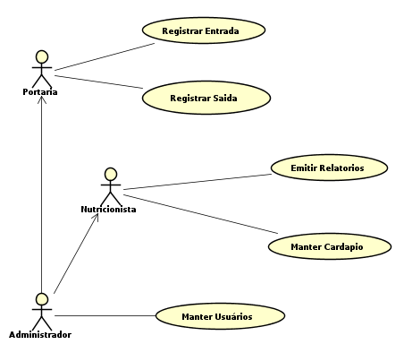

Fonte: Autores

5.2- DIAGRAMA DE CLASSES- SRU
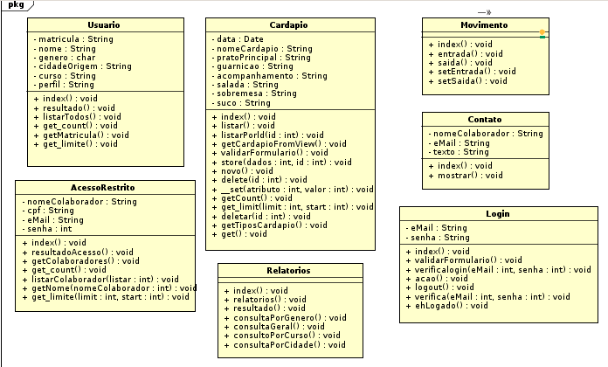
Fonte: Autores

5.3- DER- SRU
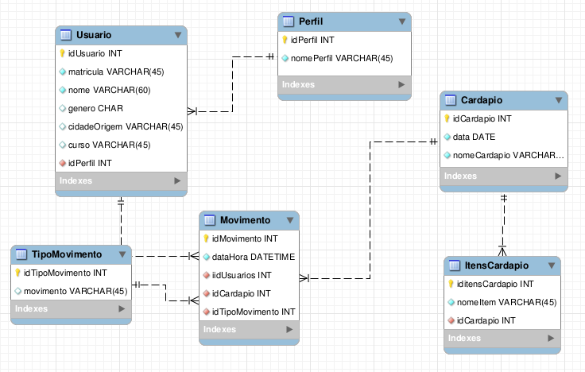
Fonte: Autores

6.0- CONSIDERAÇÕES FINAIS

A realização desse trabalho levou cinco meses, ou seja, um período do curso de Sistemas de Informação. Foi observado pelos integrantes do desenvolvimento do software e coletado informações de usuários que utilizam diariamente o refeitório para que o software pudesse atender de maneira mais efetiva possível ao local. Pensamos em futuramente continuar com a implementação do projeto elencado ao uso de catraca e código de barras no crachá desses usuários, já que atualmente o ambiente não possui.
Os objetivos da modelagem do sistema visou compreender melhor para o desenvolvimento do sistema, visualizando seus atores e os cenários onde atuariam e no diagrama de classes, desenvolvemos seus atributos e métodos. O projeto foi bem produtivo através da utilização do framework Bootstrap, casando o padrão MVC(model-view-controller) orientado a objetos.

7.0- REFERÊNCIAS BIBLIOGRÁFICAS

O que é o PHP? PHP, 2001-2019. Disponível em: <https://www.php.net/manual/pt_BR/intro-whatis.php/>. Acesso em: 30 de ago. de 2019.
CÉSAR, Augusto. Conheça o software de prototipagem Pencil. Ene Maneiras, 2017. Disponível em: <https://enemaneiras.com.br/2017/08/conheca-software-pencil/>. Acesso em: 30 de ago. de 2019.
TEIXEIRA, José Ricardo. Introdução ao framework PHP CodeIgniter. DevMedia, 2013. Disponível em: <https://www.devmedia.com.br/introducao-ao-framework-php-codeigniter/27346/>. Acesso em: 30 de ago. de 2019.
BARBIERE, Lu. O que é Bootstrap e para que serve? Cia Websites. Disponível em: <https://www.ciawebsites.com.br/dicas-e-tutoriais/o-que-e-bootstrap/>. Acesso em: 30 de ago. de 2019.

